EDB kl. 8 2.06.2020

Temat: Komunikacja interpersonalna w trosce o zdrowie.
Przebieg:
- Opis dzisiejszego tematu znajduje się na str. 138-141.
- Dzisiaj zapoznasz się z komunikacją -podstawowym elementem społecznego funkcjonowania człowieka, pozwalającym przekazać innym swoje własne poglądy, myśli, pytania uczucia.
- Myślę, że słowo komunikacja nie jest ci obce.
- Mamy dwa rodzaje komunikacji: werbalna (słowa, pismo) niewerbalna (gesty, dotyk, mimika twarzy).
- Zapoznaj się w podręczniku jakie są strefy –dystanse między rozmówcami i zasady dobrej komunikacji na s. 139.
- Na s.140 i 141 przeczytaj o zakłóceniach w komunikacji i barierach komunikacyjnych.
- Zapisz w zeszycie co to jest komunikacja (krótko) oraz wymień zasady dobrej komunikacji (tłustym drukiem na s. 139 -140).
- Zachęcam do oglądania filmu pod linkiem.
https://www.youtube.com/watch?v=Hx2a3tBQ3zo
https://www.youtube.com/watch?v=dUgrZg7JjCc

Informatyka kl.8 2.06.2020

Temat: Historia i rozwój informatyki

Przebieg:
- W podręczniku od str. 230- 240 znajduje się omówienie tematu.
- Dowiesz się jakie były prototypu pierwszych urządzeń do obliczeń.
- Zapraszam także do obejrzenia filmów pod linkami.
https://www.youtube.com/watch?v=2fg7gmecBZU - historia
https://www.youtube.com/watch?v=HrhgNPomOiE - historia
https://www.youtube.com/watch?v=k0YbnHaOqtE - muzeum komputerów
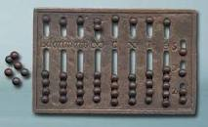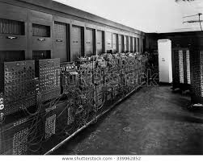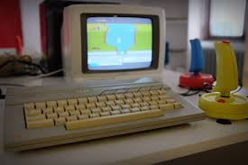
www.google.com
Powodzenia!
Przypominam o zaległych pracach z informatyki i EBB.

